**Инструкция по работе статистика в программе «ТМ:МИС»**

## Вход в программу

Запуск приложения осуществляется двойным щелчком по ярлыку «ТМ МИС» на рабочем столе Windows (Рис. 1).



Рис. 1. Запуск «ТМ:МИС» с рабочего стола

Запуск программы может быть осуществлен и через соответствующий пункт меню «Пуск»→«Программы»→ «ТМ:МИС».

После запуска программы пользователь должен пройти авторизацию в следующем диалоговом окне (Рис. 2).

Необходимо установить галочку «Общая авторизация» и ввести свой логин и пароль с ролью статистика. Затем нажать кнопку «ОК» для входа в приложение.

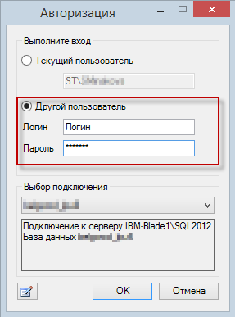

Рис. 2. Окно «Общая авторизация»

## Реестры на оплату оказанной медицинской помощи

Для работы с реестрами нужно открыть соответствующую форму через пункты меню «Операции» - «Взаиморасчёты» (Рис. 3).

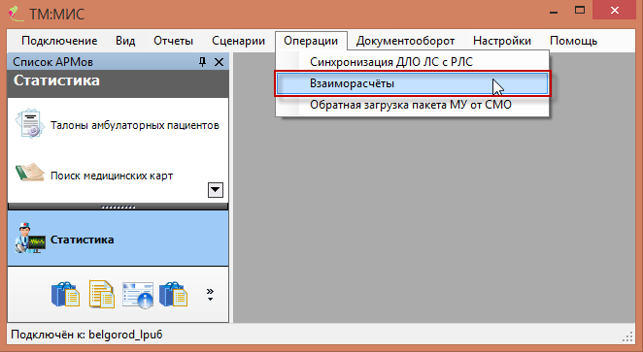

Рис. 3. Вызов формы для работы с реестрами

Появится форма подготовки реестров счетов (Рис. 4).

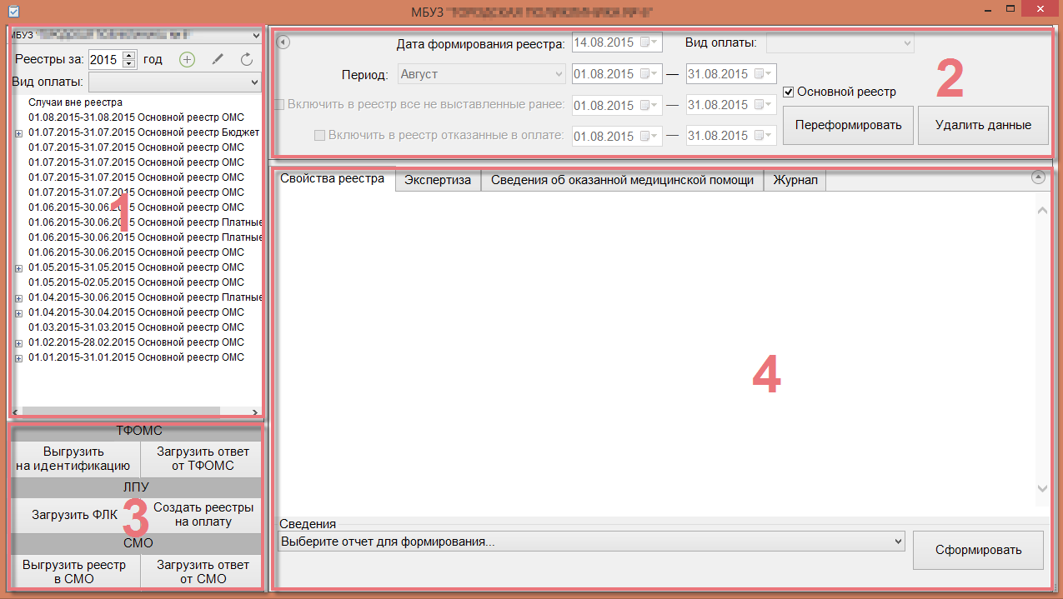

Рис. 4. Форма реестров счетов

Форма реестров счетов визуально разделена на четыре области:

* дерево реестров (1);
* область формирования реестра (2);
* область кнопок для выгрузки реестра в ТФОМС и СМО (3);
* область вкладок для непосредственной работы с реестром (4).

Дерево реестров представляет собой список созданных реестров и состоит из двух уровней. Верхний уровень дерева– это реестр с указанием периода, нижний уровень – это реестр на оплату в СМО (Рис. 5). Раскрывается дерево нажатием кнопки .

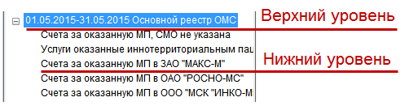

Рис. 5. Дерево реестров

На панели инструментов над деревом располагаются фильтры отображения списка реестров, кнопки создания, редактирования реестра, а также кнопка обновления списка реестров.

Список реестров можно фильтровать по году формирования реестров при помощи кнопок  (Рис. 6).



Рис. 6. Фильтрация списка реестров по году

Список реестров можно фильтровать по виду оплаты при помощи фильтра «Вид оплаты» (Рис. 6). Нужный вид оплаты выбирается из выпадающего списка.

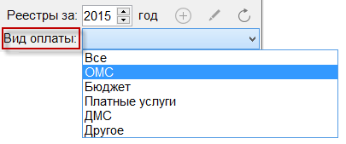

Рис. 7. Фильтрация списка реестров по виду оплаты

Для добавления нового реестра надо нажать кнопку , после чего в дереве появится строка с новым реестром (Рис. 8).

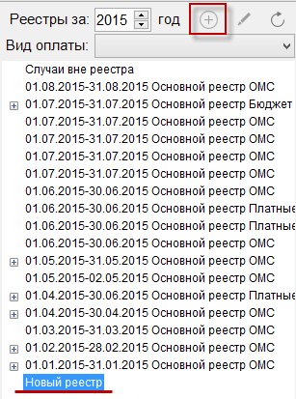

Рис. 8. Кнопка добавления нового реестра

Для редактирования реестра следует нажать кнопку  (Рис. 9). Редактирование реестра описано в п. 2.1.1 настоящей Инструкции.

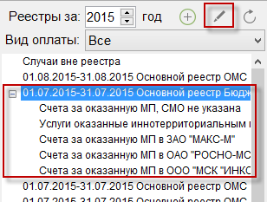

Рис. 9. Кнопка редактирования существующего реестра

Для обновления дерева реестров нужно нажать кнопку . Если перед нажатием кнопки был добавлен новый реестр, но не сохранен, то при обновлении запись о новом реестре исчезнет из дерева (Рис. 10). Сохранение (формирование) реестра описано в п. 2.1 настоящей Инструкции.

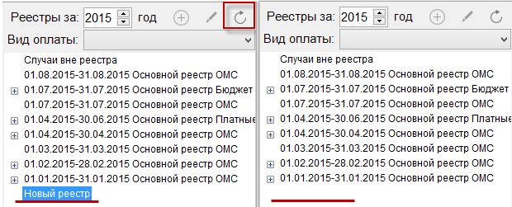

Рис. 10. Обновление дерева реестров

Области 1 и 3 можно свернуть, нажав кнопку «Скрыть левую панель» (Рис. 11).

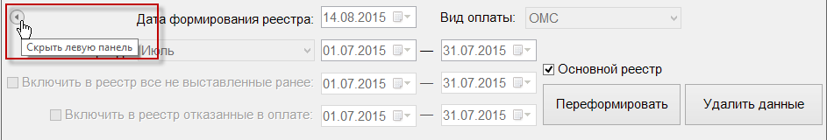

Рис. 11. Кнопка скрытия/показа левой панели

Для возвращения панели, необходимо нажать кнопку «Показать левую панель» .

### **Этап 1 Создание реестра оказанной медицинской помощи**

Для создания реестра оказанной медицинской помощи надо нажать кнопку добавления реестра . (Рис. 12). В результате в дереве реестров появится запись о новом реестре. В области формирования реестра необходимо указать период, за который формируется реестр, то есть из выпадающего списка выбрать месяц, даты выставятся автоматически. При необходимости можно выбрать «Произвольный период», после чего необходимые даты выставить вручную.

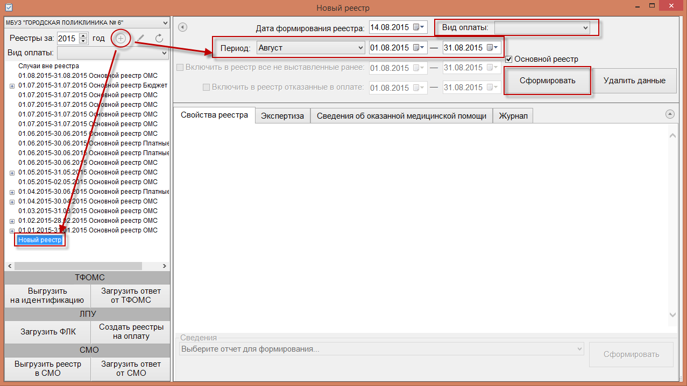

Рис. 12. Вкладка «Свойства реестра»

По умолчанию вид оплаты ставится «ОМС», при необходимости можно изменить значение из выпадающего списка.

Для формирования основного реестра убедиться, что стоит галочка «Основной реестр».

После того как указан период и вид оплаты, необходимо сформировать реестр, нажав кнопку «Сформировать» (Рис. 12). После чего появится диалоговое окно, в котором необходимо подтвердить добавление новой записи в дерево реестров (Рис. 13).

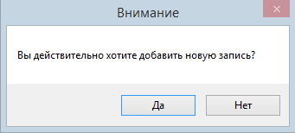

Рис. 13. Окно подтверждения добавления новой записи реестра

Для добавления новой записи необходимо нажать кнопку «Да», для отмены − «Нет». После нажатия кнопки «Да» появится предупреждающее сообщение о формировании реестра на оплату (Рис. 14).

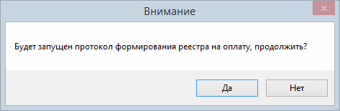

Рис. 14. Предупреждение о запуске протокола формирования реестра

Для формирования реестра на оплату необходимо нажать кнопку «Да», для отмены − «Нет». После нажатия кнопки «Да» запустится протокол формирования реестра (Рис. 15).

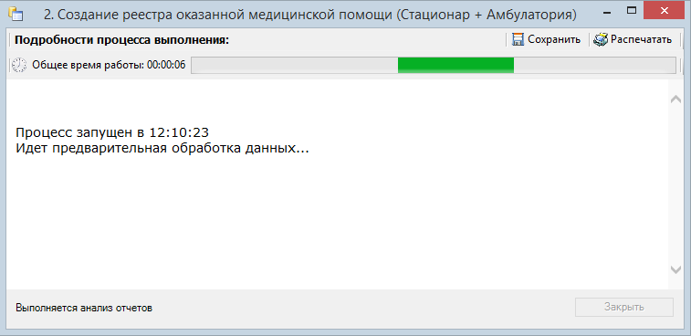

Рис. 15. Окно «Создание реестра оказанной медицинской помощи»

Далее в окне создания реестра появятся подробности процесса выполнения (Рис. 16). В данном окне указывается количество стационарных и амбулаторных услуг. Для продолжения операции формирования отчета необходимо нажать кнопку «Продолжить».

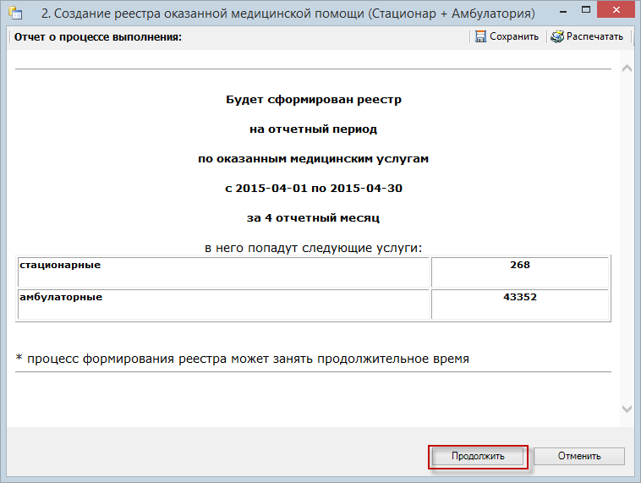

Рис. 16. Информация о формировании отчета

Далее в окне создания реестра появятся подробности процесса выполнения (Рис. 17). Для продолжения операции формирования отчета необходимо нажать кнопку «Продолжить».

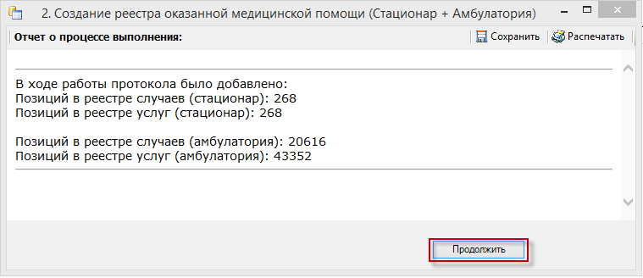

Рис. 17. Информация о формировании отчета

Далее в окне создания реестра появятся подробности процесса выполнения (Рис. 18).

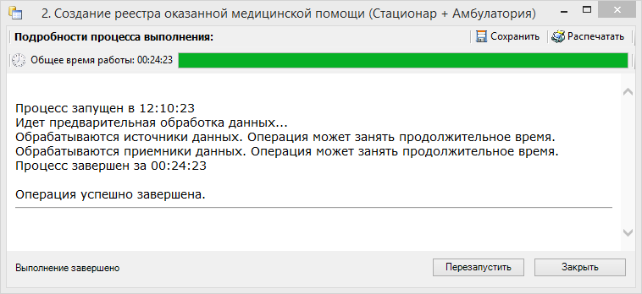

Рис. 18. Информация о формировании отчета

После завершения работы появится сообщение «Операция успешно завершена». Для окончания работы нажмите кнопку . Далее необходимо провести экспертизу, описанную в п. 2.2.

*Обратите внимание: Выполнение операции по переформированию реестра оказанной медицинской помощи надо проводить несколько раз в месяц (идеальный вариант – запуск ежедневно в конце рабочего дня).*

#### **Редактирование параметров формирования реестра**

Для того чтобы отредактировать уже созданный реестр, необходимо в дереве реестров выбрать нужный реестр и нажать кнопку . В результате станут доступны для изменения поля для изменения даты формирования и периода (Рис. 19).

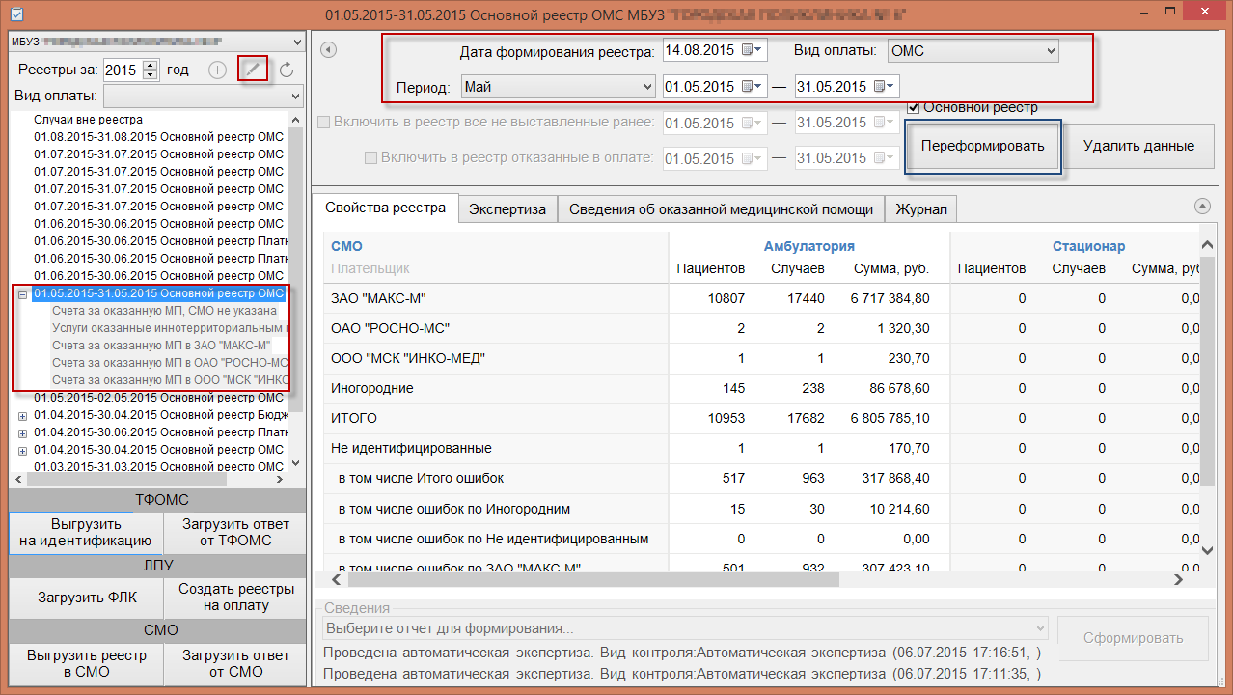

Рис. 19. Редактирование параметров формирования реестра

После внесения изменений в отчетный период, следует переформировать реестры оказанной медицинской помощи, нажав кнопку «Переформировать». В результате появится сообщение о подтверждении изменения отчетного периода (Рис. 20).

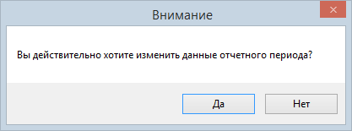

Рис. 20. Окно подтверждения изменения данных отчетного периода

Для продолжения изменения отчетного периода необходимо нажать кнопку «Да». После чего появится окно подтверждения переформирования реестра (Рис. 21).

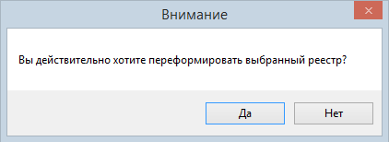

Рис. 21Окно подтверждения переформирования реестра

Для продолжения операции необходимо нажать кнопку «Да».

Если по реестрам оказанной мед.помощи уже сформированы счета на оплату, то редактирование реестра и повторное формирование реестра запрещено (Рис. 22).

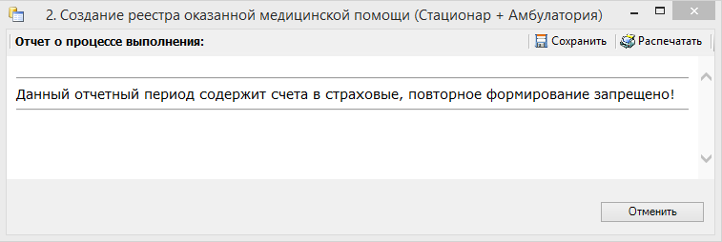

Рис. 22. Информационное сообщение

#### **Удаление данных из реестра**

Для удаления данных по реестрам оказанной мед.помощи, необходимо выбрать реестр, затем в области формирования реестра нажать кнопку «Удалить данные» (Рис. 23).

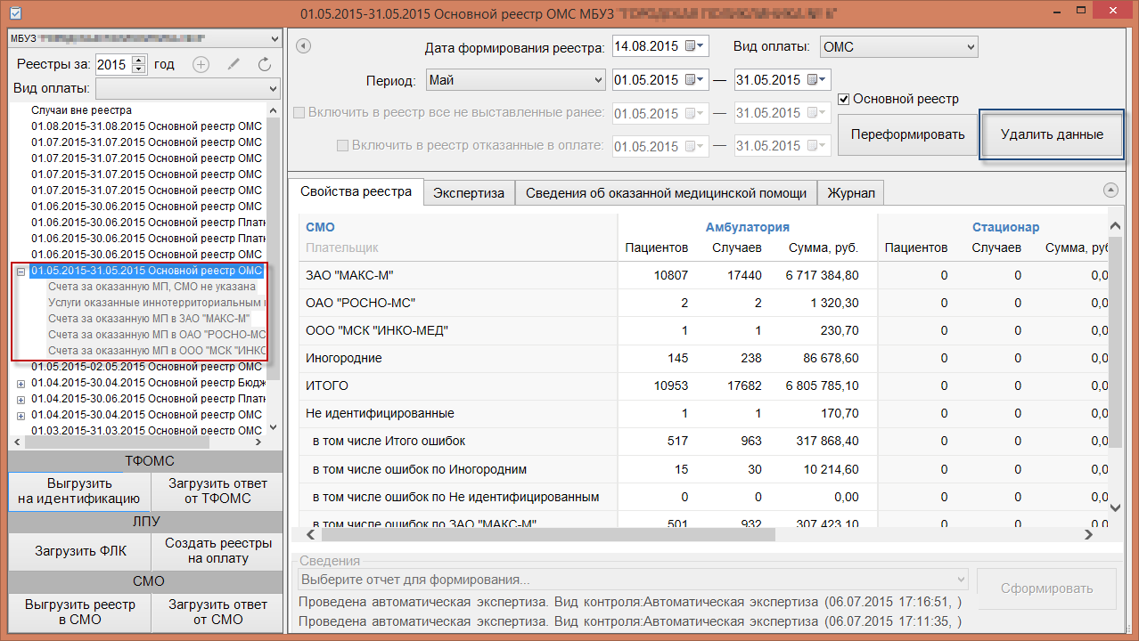

Рис. 23. Кнопка «Удалить данные»

В результате появится предупреждающее сообщение об удалении всех данных из реестра, включая реестры оказанной медицинской помощи и счета на оплату (Рис. 24).

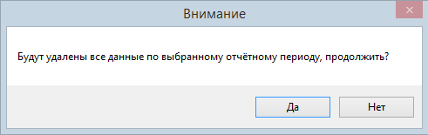

Рис. 24. Предупреждающее сообщение об удалении данных

Для удаления данных по реестру необходимо нажать кнопку «Да», для отмены действия − «Нет». После нажатия кнопки «Да» данные в реестре будут удалены. После завершения операции появится сообщение «Операция успешно завершена». Для закрытия окна следует нажать кнопку «Закрыть» (Рис. 25).

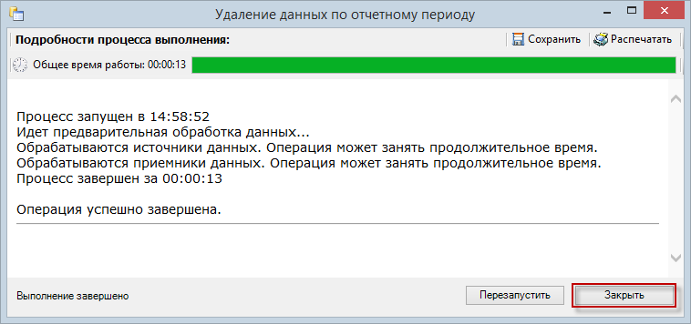

Рис. 25. Завершение операции удаления данных

### **Этап 2 Экспертиза реестра оказанной медицинской помощи**

Поиск и исправление ошибок в реестре осуществляется на вкладке «Экспертиза» формы подготовки реестров счетов (Рис. 26).

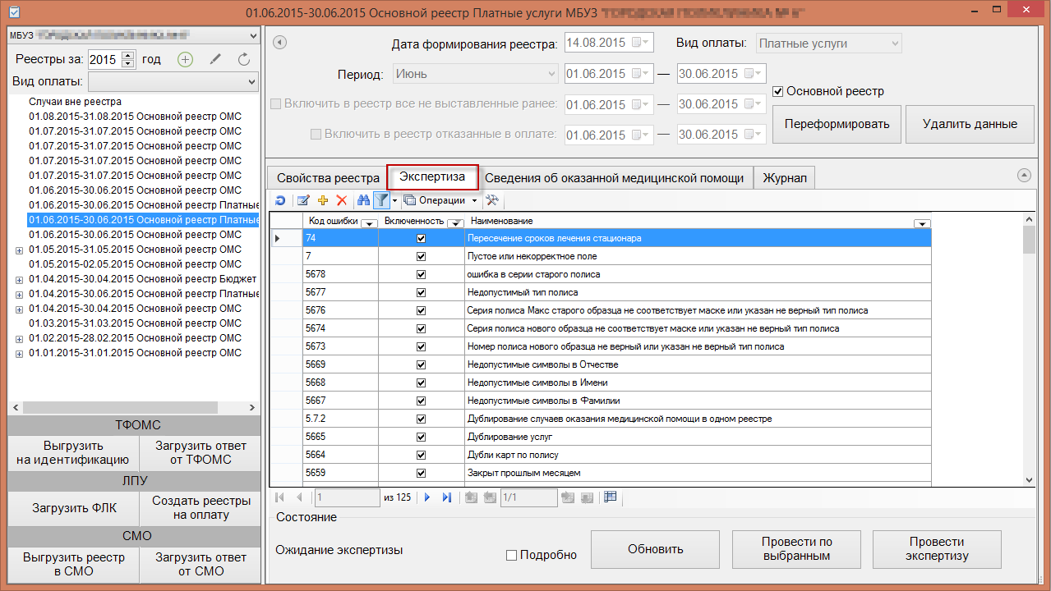

Рис. 26. Вкладка «Экспертиза» на форме реестров счетов

На вкладке представлен список критериев проверки, по которым можно провести экспертизу реестра. Экспертиза проводится по включенным критериям. Напротив включенного критерия установлен флажок . Если флажок с критерия снят, то экспертиза по ней не может быть проведена. Для того чтобы включить критерий, нужно установить флажок щелчком мыши в колонке «Включенность». Чтобы убрать флажок, следует щелкнуть левой кнопкой мыши по флажку.

Для экспертизы реестра нужно выбрать отчетный период в дереве и на вкладке «Экспертиза» нажать кнопку  или . Если нажать кнопку «Провести экспертизу», то будет проведен анализ по всем включенным критериям. Если проводить экспертизу по всем критериям не нужно, то следует выбрать мышью необходимые критерии в списке и нажать кнопку «Провести по выбранным» (Рис. 27). Выбор нескольких критериев осуществляется кликом мыши при нажатой клавише Ctrl.

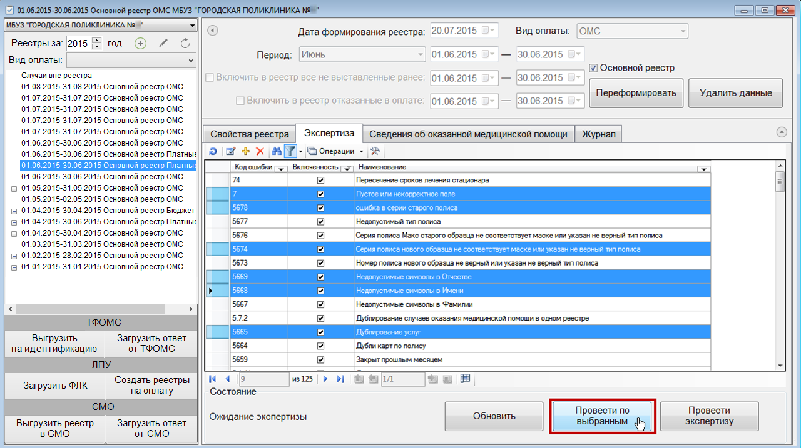

Рис. 27. Выбор нескольких ошибок для экспертизы

После нажатия кнопки «Провести экспертизу» или «Провести по выбранным» появится окно запуска автоматической экспертизы (Рис. 28).

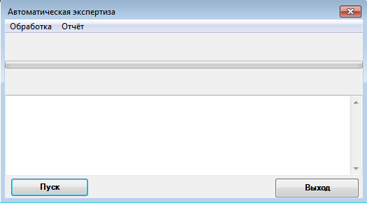

Рис. 28. Запуск экспертизы

Для запуска экспертизы надо нажать кнопку  (Рис. 29). Экспертиза будет проведена, по ее окончанию надо нажать кнопку . При наличии ошибок в реестре их надо исправить и провести экспертизу еще раз.

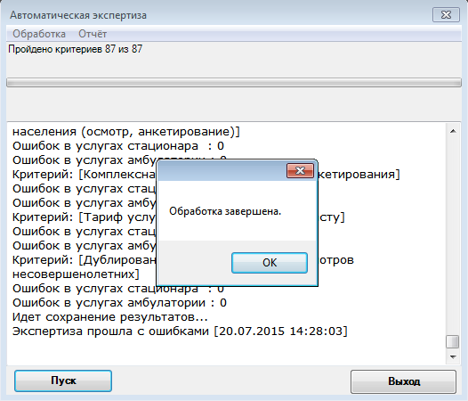

Рис. 29. Окончание экспертизы реестра

После закрытия окна проведения экспертизы вкладка «Экспертиза» изменит свой вид: в табличном виде будут отображены данные по результатам экспертизы (Рис. 30).

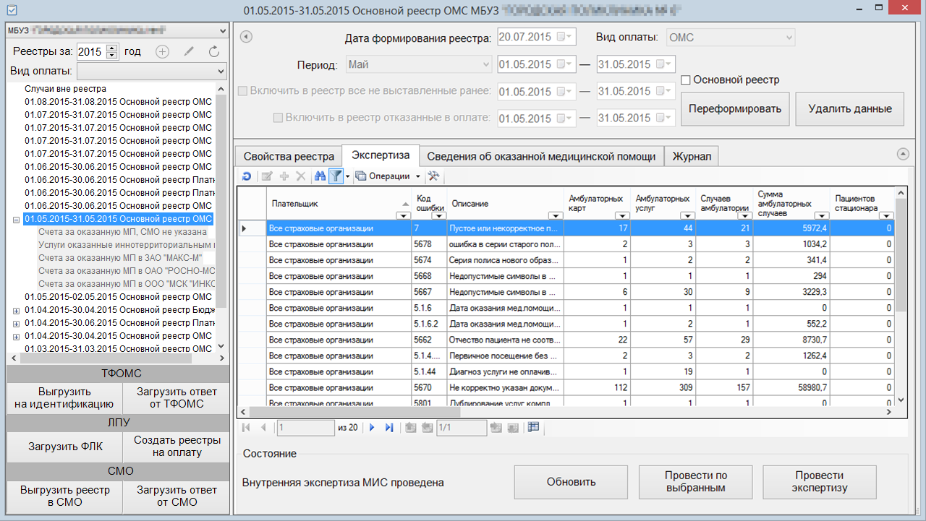

Рис. 30. Результаты экспертизы

Кнопку  следует нажимать при необходимости провести обновление информации по критериям. После ее нажатия появится окно запуска экспертизы, в котором также надо нажать кнопку «Пуск» (Рис. 28).

После проведения экспертизы при выявлении ошибок в реестре следует приступить к их исправлению.

### **Этап 3 Исправление ошибок в реестре оказанной медицинской помощи**

Для того чтобы исправить ошибки, выявленные в ходе экспертизы, необходимо перейти на вкладку «Сведения об оказанной медицинской помощи». На данную вкладку можно также перейти с вкладки «Экспертиза», дважды щелкнув по количеству выявленных случаев (в любом столбце по амбулаторным и стационарным случаям, на Рис. 31 указаны возможные местоположения курсора).

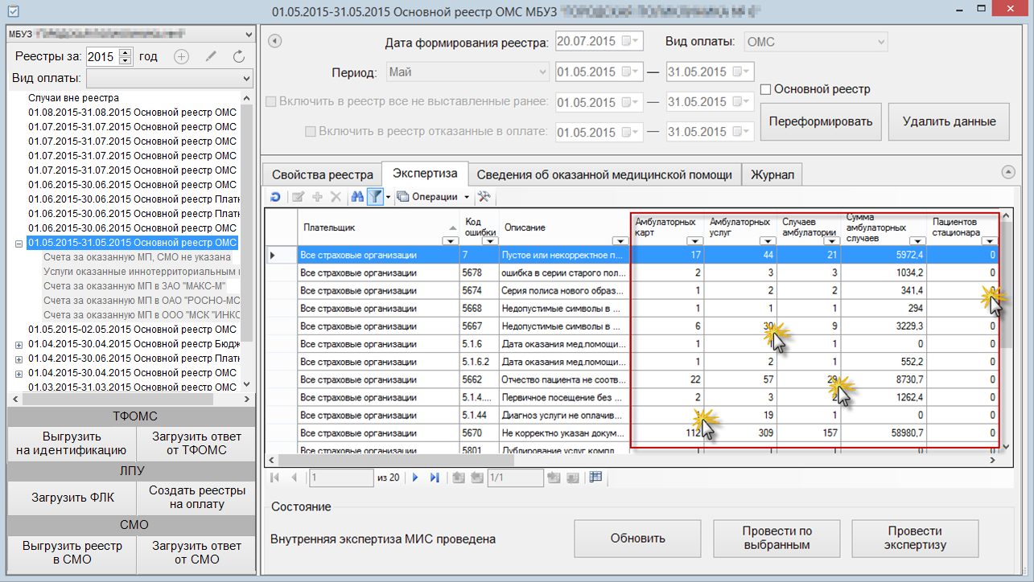

Рис. 31. Вызов подробной информации об ошибках

В результате откроется вкладка «Сведения об оказанной медицинской помощи» с преднастроенными фильтрами, в зависимости от строки, из которой двойным щелчком осуществлялся переход (Рис. 32).

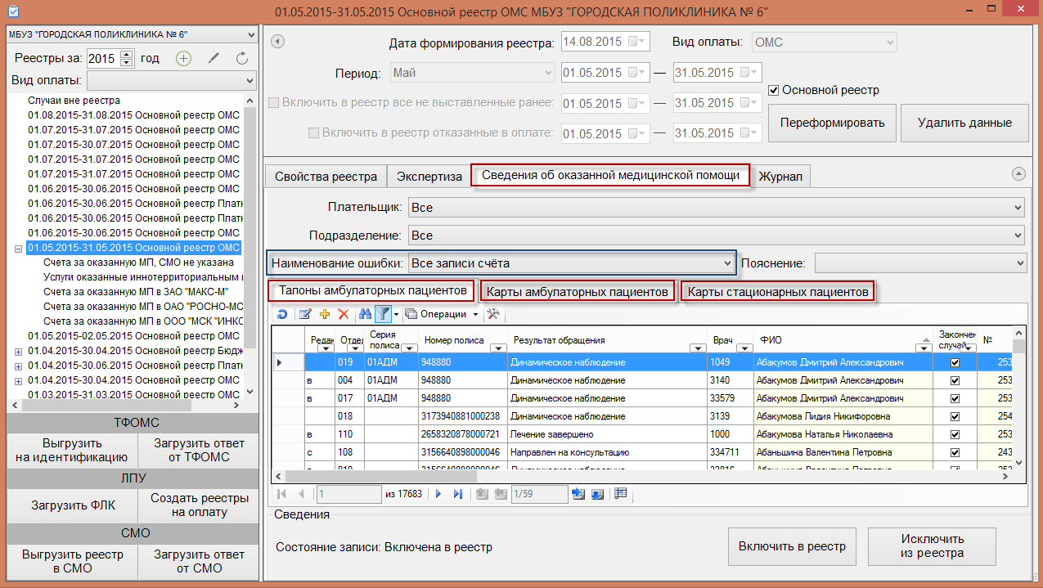

Рис. 32. Вкладка «Сведения об оказанной медицинской помощи»

Ошибки по амбулаторным случаям располагаются на вкладке «Талоны амбулаторных пациентов», «Карты амбулаторных пациентов», по стационарным случаям − на вкладке «Карты стационарных пациентов». На данных вкладках ошибки отображаются в зависимости от настроенных фильтров (Рис. 33).

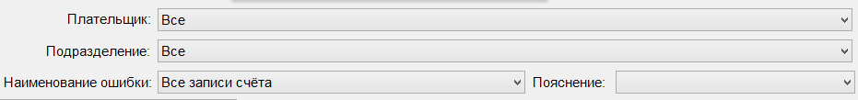

Рис. 33. Фильтры отображения ошибок

В поле «Плательщик» устанавливает отбор по страховой медицинской организации». Поле «Подразделение» устанавливает отбор по подразделению, в котором была оказана услуга». Поле «Наименование ошибки» устанавливает отбор по названию ошибки.

Для того чтобы откорректировать записи по указанной ошибке, необходимо в списке ТАП, МКАБ или стационарных карт нажать кнопку Описание: Описание: ㇽ皛ꅧ숧 на панели управления записями (открыть ТАП, МКАБ или стационарную карту можно также двойным щелчком левой кнопкой мыши).

Например, в поле «Наименование ошибки» было установлено значение «Пустое или некорректное поле дата».

Рассмотрим для примера амбулаторный случай с исправлением ошибки в ТАП (для МКАБ и стационарного случая все действия по исправлению ошибок аналогичны, исправления производятся в стационарной карте больного). Далее необходимо открыть ТАП двойным щелчком левой кнопкой мыши по каждой записи, или нажав кнопку Описание: Описание: ㇽ皛ꅧ숧. Откроется окно «Талон амбулаторного пациента» (Рис. 34). «Дата оказания услуг» - 14.09.2013, а «Дата закрытия ТАП» 13.09.2013. Необходимо исправить дату закрытия ТАП.

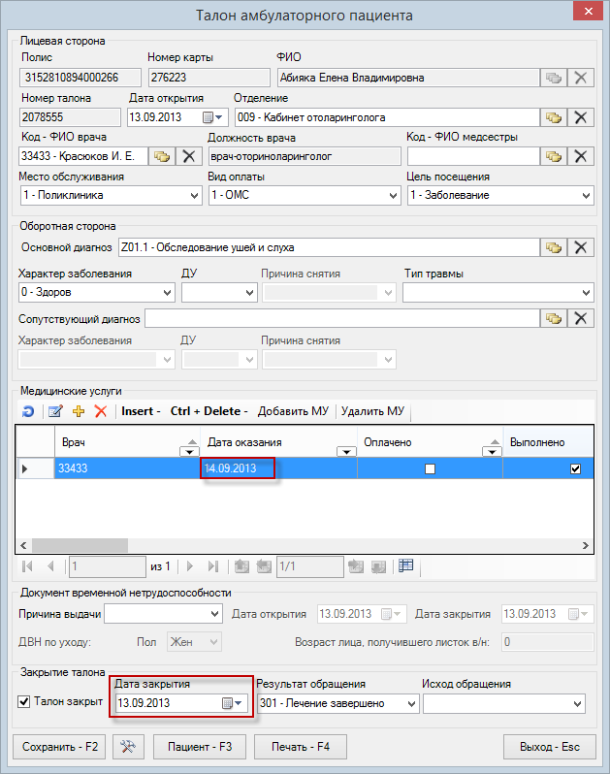

Рис. 34. Окно «Талон амбулаторного пациента»

После исправления следует нажать кнопку «Сохранить». При сохранении ТАП происходит проверка полноты заполнения полей, а также форматно-логический контроль введенных данных.

Рассмотрим для примера стационарный случай Для исправления ошибок по стационару надо на вкладке «Карты стационарных пациентов» выбрать нужную запись и нажать кнопку Описание: Описание: ㇽ皛ꅧ숧. Откроется окно «Медицинская карта пациента (оперативный ввод)» (Рис. 35).

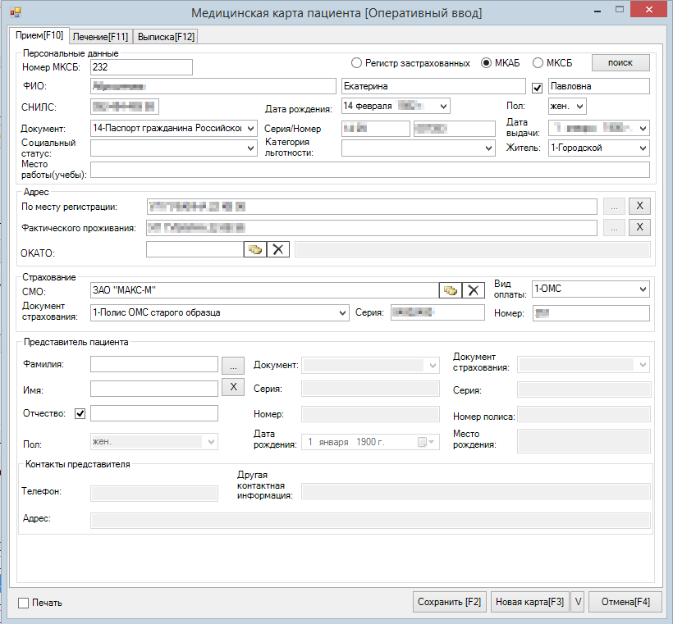

Рис. 35. Окно «Медицинская карта больного (Оперативный ввод)»

Для исправления ошибки надо перейти на вкладку «Лечение». В нижней части окна («Услуги») исправить даты начала или окончания оказания услуги (Рис. 36). Дата начала и окончания услуги должны быть внутри периода «Дата поступления в отделение» – «Дата выписки». Дату выписки можно посмотреть на вкладке «Выписка»:



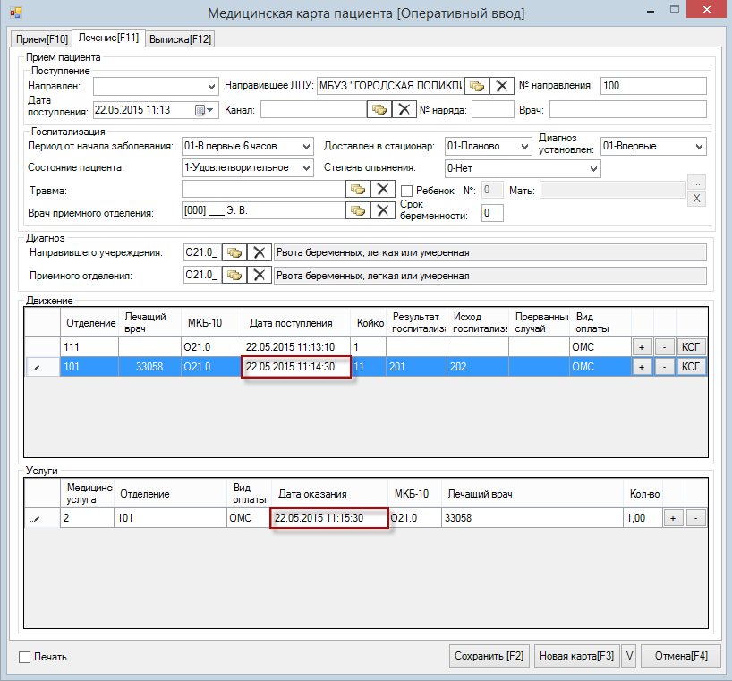

Рис. 36. Вкладка «Лечение», изменение даты услуги

После исправления ошибок необходимо повторно провести автоматическую экспертизу, подробное описание которой приведено в п.2.2 (На вкладке «Экспертиза» нажать кнопку «Обновить»).

Если необходимо удалить запись из реестра, необходимо нажать кнопку «Исключить из реестра». Чтобы вернуть запись в реестр, следует нажать кнопку «Включить в реестр» (Рис. 37).

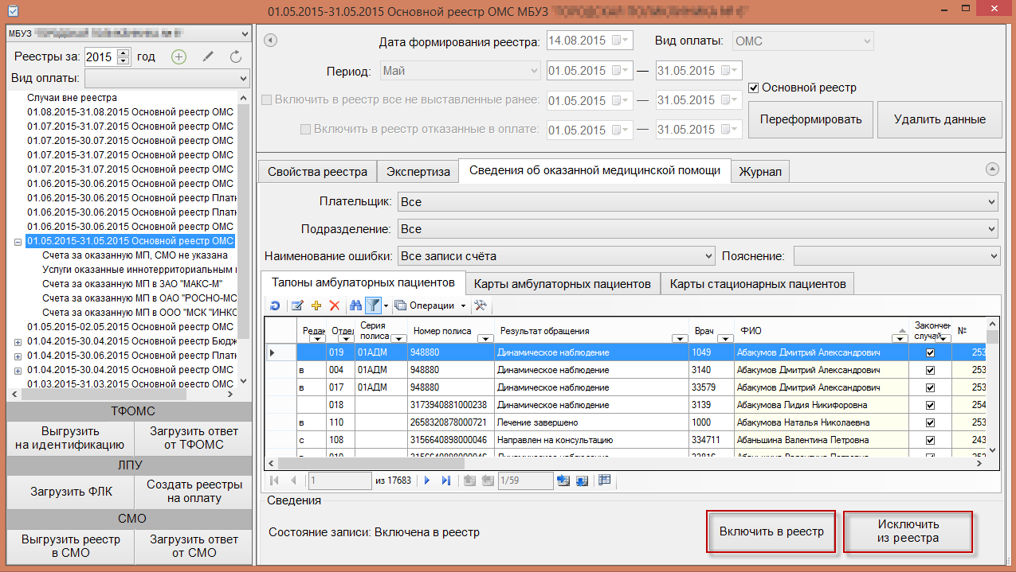

Рис. 37. Кнопки включения и исключения из реестра

***Внимание!*** *При выполнении операции «****Переформировать****» записи с ошибками будут возвращены в данный реестр, исключенные ранее.*

### **Этап 4 Выгрузка реестра за оказанную медицинскую помощь в ТФОМС**

Выгрузку реестра оказанной медицинской помощи в ТФОМС выполняют для того, чтобы провести идентификацию граждан по единому регистру застрахованных и определить страховую принадлежность. Поэтому, для верной идентификации пациентов, необходимо исправить ошибки, выявленные экспертизой, по персональным данным пролеченных больных.

Для того чтобы выгрузить сформированный реестр, необходимо выбрать отчетный период и нажать кнопку «Выгрузить на идентификацию» (Рис. 38).

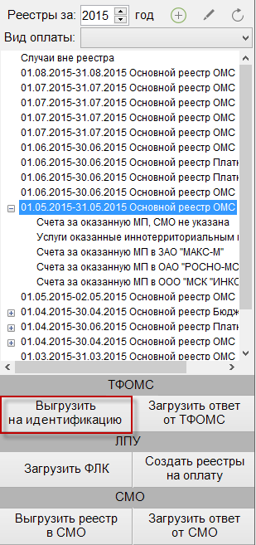

Рис. 38. Выгрузка реестра в ТФОМС

В результате откроется окно «3. Выгрузка реестра в ТФОМС» (Рис. 39).

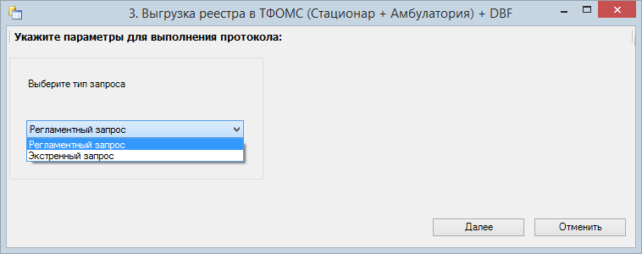

Рис. 39. Окно «Выгрузка реестра в ТФОМС»

Необходимо выбрать тип запроса идентификации:

1. Регламентный запрос - делается один раз для отчетного периода в первых числах следующего месяца и проходит идентификация по всем СМО.

2. Экстренный запрос - можно делать многократно во время отчетного периода. Следует учесть, что идентификация граждан/пациентов проводится только по региональной базе застрахованных.

После выбора тип запроса для выполнения операции «Выгрузка реестра в ТФОМС» необходимо нажать кнопу . Для отмены операции следует нажать кнопку .

После завершения выгрузки в окне «Выгрузка реестра в ТФОМС будет показана информация о ходе выгрузки, а также появится сообщение системы о завершении операции (Рис. 40).

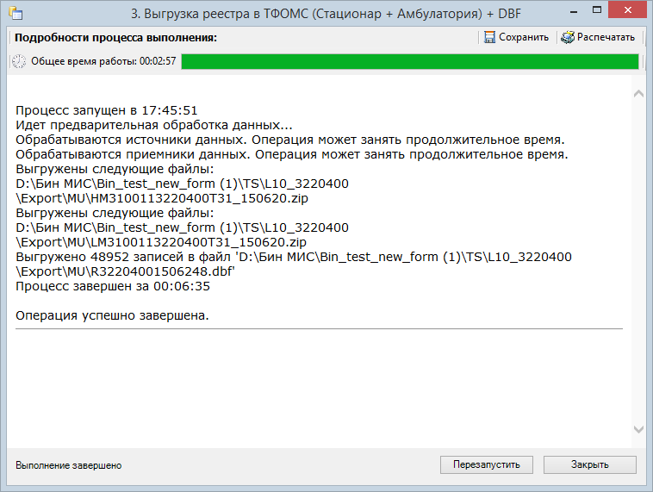

Рис. 40. Окно «Выгрузка реестра в ТФОМС»

Структура имени xml-файлов:

* файл с услугами: HMZZZZZZPPPPPPPS31001_YYMMDD.xml
* файл с пациентами: LMZZZZZZPPPPPPPS31001_YYMMDD.xml

где:

ZZZZZZ - шестизначный реестровый код МО по справочнику F003

PPPPPPP - семизначный код подразделения в кодировке ТФОМС

YY - последние 2 цифры года

MM - месяц

DD - день

Структура имени файла DBF:

RZZZZZZZYYMMN . DBF или ЕZZZZZZZYYMMN . DBF

где:

R (константа) – признак регламентного запроса или

Е (константа) – признак экспресс запроса;

YYMM – последние 2 цифры года и месяца, за который формируется файл;

ZZZZZZZ – код подразделения медицинской организации в системе ОМС по утвержденному справочнику подразделений;

N - номер порции (части) выгружаемых сведений.

Например, для Грайворонской ЦРБ файлы будут следующие:

LM3100383070100T31_130902.xml

HM3100383070100T31_130902.xml

R307010013091.dbf

E307010013091.dbf

Полученные файлы необходимо отправить на экспертизу по защищенному каналу связи (VipNet)

Файл с расширением dbf – отправляется в ТФОМС.

Два файла с расширением zip – отправляем в страховую организацию.

### **Этап 5 Загрузка результатов идентификации из ТФОМС**

Чтобы загрузить реестр оказанной медицинской помощи из ТФОМС надо выбрать нужный реестр и нажать кнопку «Загрузить ответ от ТФОМС» (Рис. 41).

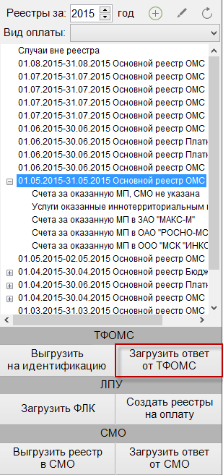

Рис. 41. Загрузка ответа от ТФОМС

Откроется окно «Загрузка результата идентификации_2» (Рис. 42), в котором необходимо выбрать файл ответа от ТФОМС с помощью кнопки .

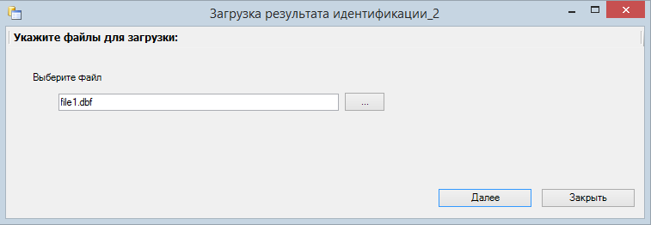

Рис. 42. Окно «Загрузка результата идентификации из ТФОМС»

После выбора файла следует нажать кнопку «Далее» для старта процесса загрузки. В окне загрузки появится отчет о процессе выполнения (Рис. 43).

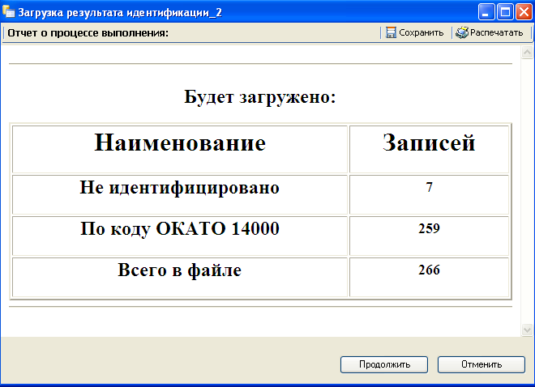

Рис. 43. Окно «Загрузка результата идентификации из ТФОМС». Отчет о выполнении

По завершении загрузки появится уведомление об успешном окончании операции, а в нижней части окна отобразятся операции, выполненные в ходе загрузки результата идентификации из ТФОМС (Рис. 44).

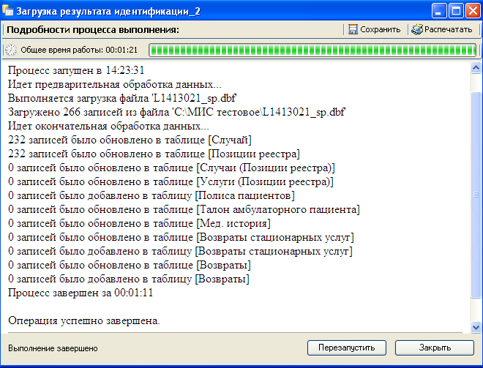

Рис. 44. Окно «Загрузка результата идентификации из ТФОМС». Подробности выполнения

Результатом загрузки идентификации от ТФОМС является ошибка «Не идентифицированный пациент», которая появится у случаев лечения не найденных в регистре застрахованных (Рис. 45).

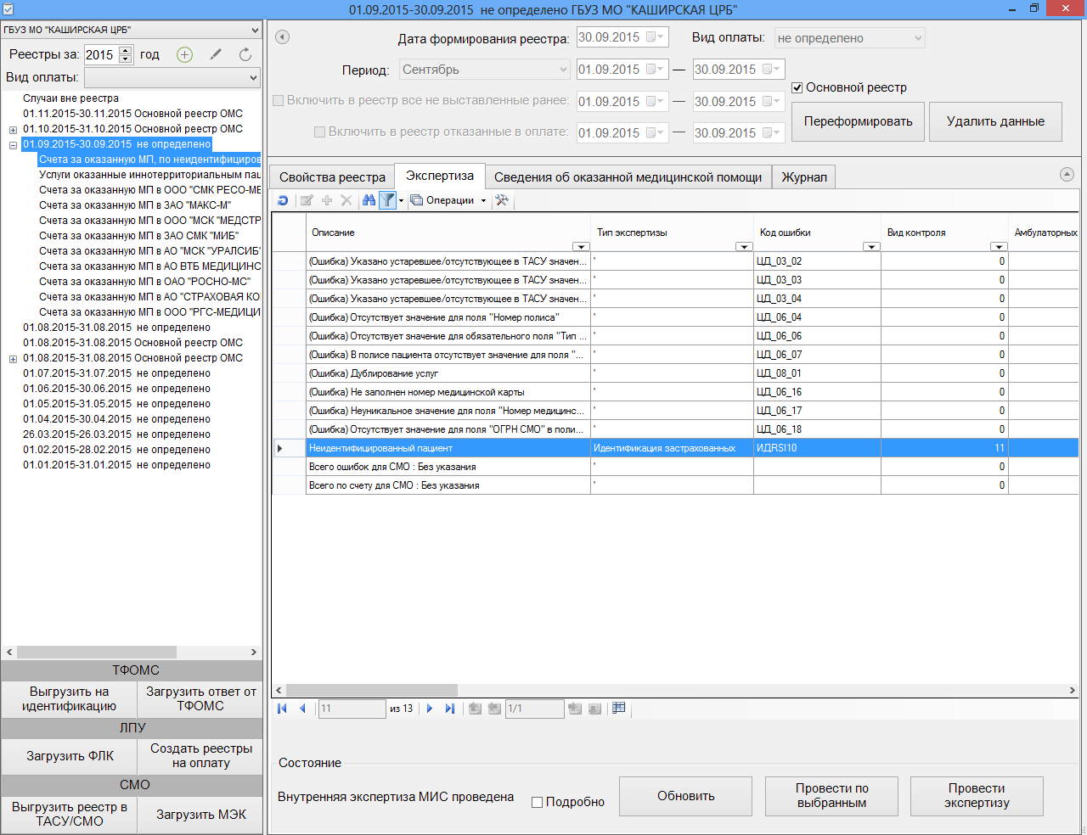

Рис. 45. Окно экспертизы с результатами идентификации из ТФОМС

После загрузки результатов идентификации необходимо выполнить исправление ошибок в реестре счетов оказанной медицинской помощи, описанное в п. 2.3.

### **Этап 6 Загрузка результатов ФЛК по отчётному периоду**

Чтобы загрузить результаты форматно-логического контроля, надо выбрать запись за нужный период нажать кнопку «Загрузить ФЛК на отчётный период» (Рис. 46).

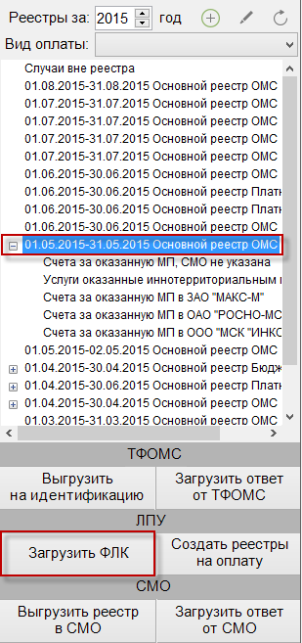

Рис. 46. Выбор режима «Загрузка результата ФЛК на отчетный период»

Откроется окно «Загрузка результатов ФЛК на отчетный период» (Рис. 47).

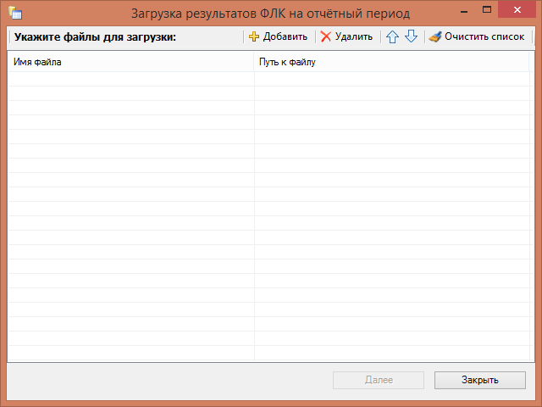

Рис. 47. Окно «Загрузка результата идентификации из ТФОМС»

В появившемся окне добавить необходимый файл с данными с помощью кнопки , после чего нажать кнопку «Далее» для старта процесса загрузки. В окне загрузки появится отчет о процессе выполнения. По завершении загрузки появится уведомление об успешном окончании операции, а в нижней части окна отобразятся операции, выполненные в ходе загрузки результатов ФЛК на отчётный период (Рис. 48).

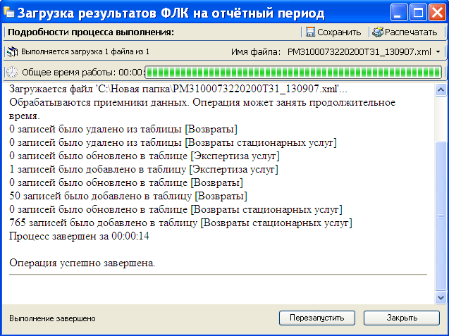

Рис. 48. Окно «Загрузка результатов ФЛК на отчетный период». Подробности выполнения

### **Этап 7 Выгрузка в СМО реестров счетов оказанных медицинских услуг**

Для выгрузки реестров счетов оказанных услуг в СМО необходимо в раскрывающемся списке реестров выбрать реестр на оплату в СМО и нажать кнопку «Выгрузить реестр в СМО» (Рис. 49). Данные действия необходимо произвести по каждому реестру на оплату.

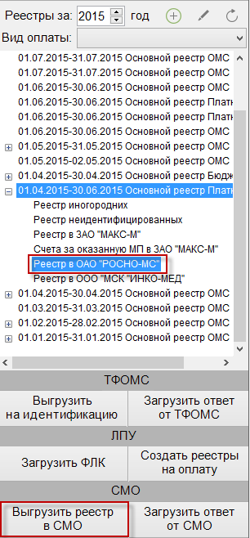

Рис. 49. Выгрузка реестра в СМО

Если реестр на оплату не выбран, то появится сообщение о необходимости выбрать реестр на оплату (Рис. 50).

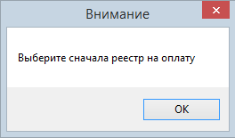

Рис. 50. Сообщение о необходимости выбора реестра на оплату

В результате запустится операция выгрузки реестра на оплату в СМО.

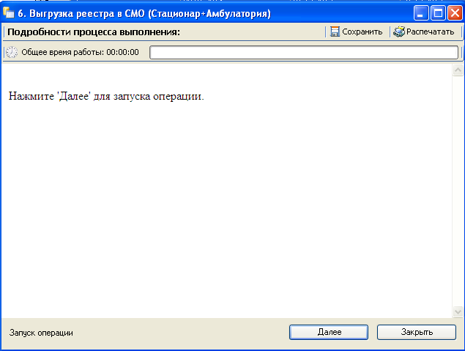

Рис. 51. Выгрузка реестра в СМО (Стационар + Амбулатория)

При нажатии на кнопку «Далее» откроется окно (Рис. 52).

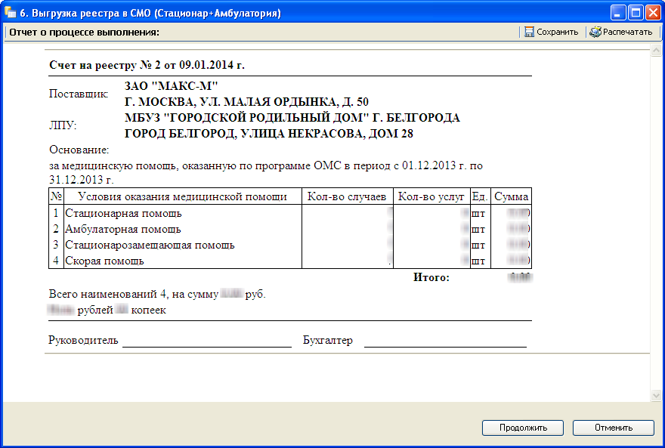

Рис. 52. Выгрузка реестра в СМО (Стационар + Амбулатория). Печать счета по реестру

Необходимо распечатать счет-фактуру за медицинскую помощь, оказанную по программе ОМС, нажав кнопку . Для продолжения процесса выгрузки надо нажать кнопку . Будет выгружен файл, программа представит информацию о выгруженных файлах и об их месторасположении (Рис. 53).

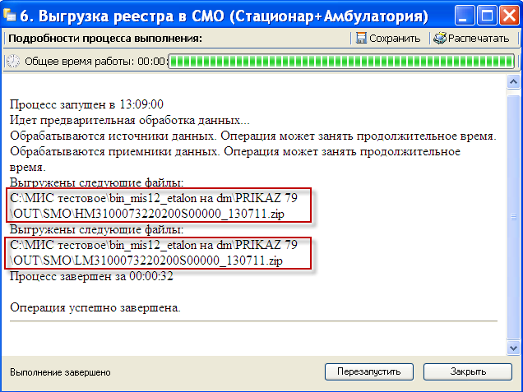

Рис. 53. Выгрузка реестра в СМО (Стационар + Амбулатория)

Название файла должно формироваться следующим образом

файл с услугами: HMZZZZZZPPPPPPPS31001_YYMMDD.xml

файл с пациентами: LMZZZZZZPPPPPPPS31001_YYMMDD.xml

где:

ZZZZZZ - шестизначный реестровый код МО по справочнику F003

PPPPPPP - семизначный код подразделения в кодировке ТФОМС

YY - год

MM - месяц

DD - день

Например, для ГБ№2 г. Белгорода файлы будут следующие:

HM3100073220200S31001_13081.xml

LM3100073220200S31001_13081.xml

### **Этап 8 Загрузка обратного реестра от СМО**

Чтобы загрузить ответ от страховой медицинской организации необходимо выбрать реестр на оплату в СМО и нажать кнопку «Загрузить ответ от СМО» (Рис. 54).

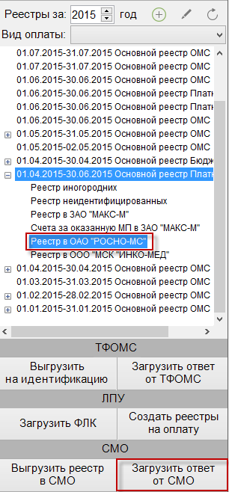

Рис. 54. Загрузка ответа от СМО

Откроется окно «7. Загрузка обратного реестра из СМО» (Рис. 55), в котором необходимо выбрать файл ответа от СМО с помощью кнопки .

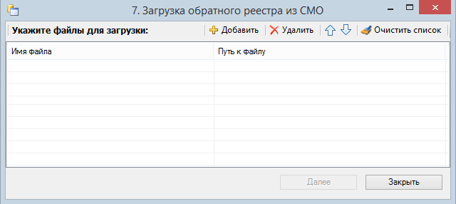

Рис. 55. Окно загрузки обратного реестра из СМО

После добавления файла необходимо нажать кнопку «Далее».

### **Этап 9 Загрузка результатов ФЛК от СМО**

Чтобы загрузить результаты форматно-логического контроля, полученные из СМО, надо выбрать нужный реестр и нажать кнопку «Загрузить ФЛК» (Рис. 56).

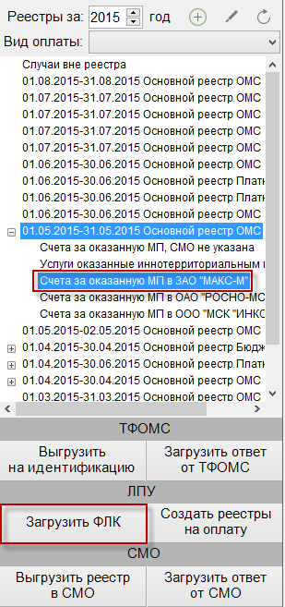

Рис. 56 Выбор операции «Загрузка результатов ФЛК»

После чего откроется окно «Загрузка результатов ФЛК» (Рис. 57)

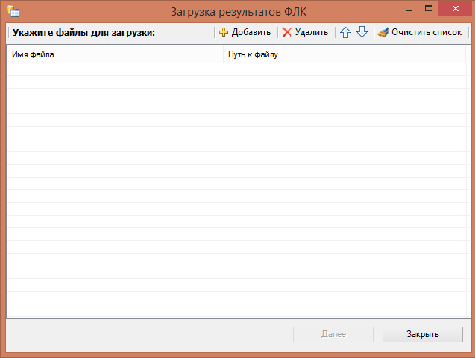

Рис. 57. Окно загрузки результатов ФЛК от СМО

Далее выполнять аналогично операции «Загрузка результатов ФЛК на отчетный период» (подробное описание в п.2.6).

### **Исправление ошибок после загрузки результатов ФЛК**

Исправление ошибок после загрузки результатов ФЛК выполняется аналогично действиям, описанным в п. 2.3.

### **Печать отчетных документов**

После загрузки результатов ФЛК, полученных из СМО или из ТФОМС (для иннотерриториальных) необходимо выбрать отчетный период и плательщика (реестр на оплату), после чего выбрать из выпадающего списка требуемый отчет (Рис. 58). Отчет формируется на вкладке «Свойства реестра» (Рис. 12).

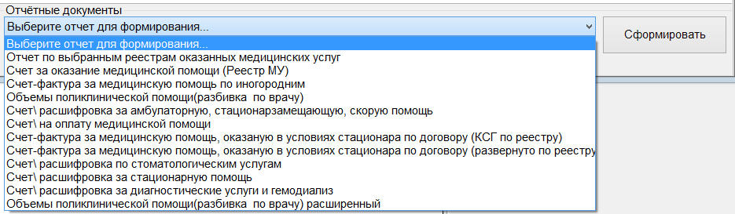

Рис. 58. Выбор отчета из выпадающего списка

После выбора отчеты в выпадающем списке необходимо нажать кнопку . Файл отчета будет сформирован в формате xls.

Если для формирования отчета требуется указать плательщика, при этом он не был выбран, то после нажатия кнопки «Сформировать» появится сообщение о необходимости выбрать реестр на оплату (Рис. 59).

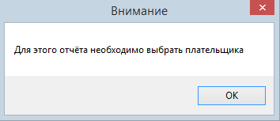

Рис. 59. Сообщение о необходимости выбрать реестр на оплату

### **Создание дополнительного реестра оказанной медицинской помощи**

После исправления полученных ошибок в реестре, необходимо создать дополнительный реестр и отправить его снова в СМО. Для этого необходимо повторно выполнить операцию «Создание реестра оказанной медицинской помощи», подробно описанную в п. 2.1.

**Единственное отличие при создании дополнительного реестра:** необходимо снять галочку «Основной реестр» (Рис. 60).

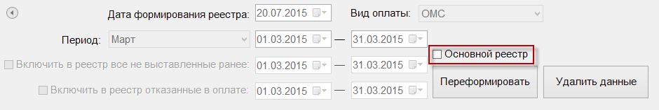

Рис. 60. Формирование дополнительного реестра

Далее необходимо повторить все этапы, описанные в пп. 2.1 − 2.10, как и для основного реестра

## Критерии экспертизы

| **№ п.п.** | **Код** | **Наименование критерия** | **Описание** | **Способы устранения** |
| --- | --- | --- | --- | --- |
|  | 74 | Пересечение сроков лечения стационара | Проверяется пересечение дат госпитализации по одному пациенту. Пациент должен находится на лечении только в одном отделении в один период времени. | В документе, в котором найдена ошибка (МКСБ), при переводе пациента из одного отделения в другое, не должны пересекаться даты лечения. |
|  | 7 | Пустое или некорректное поле | Проверяется заполнение обязательных полей в реестре в соответствии с приказом ФФОМС от 07.04.2011г. №79 (ред. от 09.09.2016). Проверяются на заполнение следующие поля:  МКАБ, МКСБ:   * Номер документа, удостоверяющего личность (DOCNUM). * Серия документа (DOCSER). * Дата рождения (DR). * Фамилия пациента (FAM). * Код записи о пациенте (ID_Pac). * Имя пациента (IM). * Отчество пациента (OT). * Пол пациента (w). * Тип документа, удостоверяющего личность (DOCTYPE). * Тип документа, подтверждающего факт страхования по ОМС (vpolis).   МКСБ, ТАП:   * Код медицинского работника, оказавшего медицинскую услугу (CODE_MD). * Дата начала оказания услуги (DATE_IN). * Дата окончания оказания услуги (DATE_OUT). * Диагноз (DS). * Количество услуг (кратность услуги) (KOL_USL). * Код МО (LPU). * Код отделения (Podr). * Профиль (Profil). * Специальность медработника, выполнившего услугу (PRVS). * Подразделение МО (LPU_1). * Код услуги (CODE_USL). * Номер записи в реестре услуг (IDSERV). * Дата начала лечения (DATe_1). * Дата окончания лечения (DATE_2). * Диагноз первичный (DS0). * Диагноз основной (DS1). * Диагноз сопутствующего заболевания (DS2). * Номер записи в реестре случаев (IDCASE). * Номер истории болезни/ талона амбулаторного пациента (NHISTORY). * Код МО, направившего на лечение (диагностику, консультацию) (Npr_MO). * Код отделения (PODR). * Код специальности врача/ср. мед. работника (PRVS). * Сумма, выставленная к оплате (SUMV). * Количество единиц оплаты медицинской помощи (ED_COL). * Профиль (PROFIL). * Код способа оплаты медицинской помощи (IDSP). * Исход заболевания (ISHOD). * Тип оплаты (OPLATA). * Результат обращения/ госпитализации (RSLT). * Условия оказания медицинской помощи (USL_OK). * Вид медицинской помощи (VIDPOM). * Код записи счета (CODE). * Дата выставления счёта (DSCHET). * Номер счета (NSCHET). * Сумма МО, выставленная на оплату (SUMMAV). * Реестровый номер медицинской организации (CODE_MO). | В документе, в котором найдена ошибка (ТАП, МКАБ, МКСБ) корректно заполнить обязательные поля.  Для амбулаторного случая (кроме ошибки в полисе), если ошибки повторяются в МКАБ и ТАП, достаточно исправить ошибку в МКАБ.  Для исправления полиса для амбулаторного случая открыть ТАП, из ТАП открыть МКАБ. В МКАБ отредактировать полис, сохранить МКАБ, сохранить ТАП.  Для стационарного случая необходимо заполнить верно поля в МКСБ.  При невозможности устранить ошибку необходимо обратиться в службу технической поддержки. |
|  | 5678 | Ошибка в серии старого полиса | В серии полиса ОМС старого образца содержатся недопустимые символы '-' или пробел | В документе, в котором найдена ошибка (ТАП, МКСБ) исправить серию полиса в соответствии с инструкцией на <http://www.makc-m31.ru/srv/Help.htm>.  При вводе серии не набираются первые цифры «0», «9» и знак "-". Например, 0901-010121 № 456 вносить следует: 01010121 456.  Для временных свидетельств, подтверждающих оформление полиса ОМС, первые 3 цифры являются серией, последние 6 цифр номером. Например, 031124589 - для вносить следует: 031 124589. |
|  | 5677 | Недопустимый тип полиса | Поле "Тип документа ОМС" (МКСБ, МКАБ) содержит значение отличное от значений 1,2,3. | В документе, в котором найдена ошибка (МКСБ), проверить информацию о полисе. В случае необходимости изменить тип полиса.  Для амбулаторного случая открыть ТАП, из ТАП открыть МКАБ. В МКАБ отредактировать тип полиса, сохранить МКАБ, сохранить ТАП. |
|  | 5676 | Серия полиса Макс старого образца не соответствует маске или указан не верный тип полиса | Для полиса старого образца Белгородской страховой компании Макс серия имеет формат отличный от [0-9][0-9]АДМ и [0-9][0-9][0-9][0-9][0-9][0-9][0-9][0-9] | В документе, в котором найдена ошибка (ТАП, МКСБ) исправить серию полиса в соответствии с инструкцией на <http://www.makc-m31.ru/srv/Help.htm>.  При вводе серии не набираются первые цифры «0», «9» и знак "-". Например, 0901-010121 № 456 вносить следует: 01010121 456.  Для временных свидетельств, подтверждающих оформление полиса ОМС, первые 3 цифры являются серией, последние 6 цифр номером. Например, 031124589 - для вносить следует: 031 124589.  Для амбулаторного случая открыть ТАП, из ТАП открыть МКАБ. В МКАБ отредактировать серию полиса, сохранить МКАБ, сохранить ТАП. |
|  | 5674 | Серия полиса нового образца не соответствует маске или указан не верный тип полиса | Для полиса нового образца серия не должна заполняться | В документе, в котором найдена ошибка (МКСБ), проверить информацию о полисе. В случае необходимости изменить серию или тип полиса.  Для амбулаторного случая открыть ТАП, из ТАП открыть МКАБ. В МКАБ отредактировать серию или тип полиса, сохранить МКАБ, сохранить ТАП. |
|  | 5673 | Номер полиса нового образца не верный или указан не верный тип полиса | Для полиса нового образца проверяется контрольная сумма 16-ти значного номера, в сумму заложена дата рождения, пол. | В документе, в котором найдена ошибка (МКСБ), проверить информацию о полисе. В случае необходимости изменить номер или тип полиса.  Для амбулаторного случая открыть ТАП, из ТАП открыть МКАБ. В МКАБ отредактировать номер или тип полиса, сохранить МКАБ, сохранить ТАП. |
|  | 5669 | Недопустимые символы в Отчестве | Проверяется поле "Отчество" на наличие символов, отличных от букв русского алфавита | В документе, в котором найдена ошибка (МКАБ, МКСБ), написать Отчество русскими буквами. |
|  | 5668 | Недопустимые символы в Имени | Проверяется поле "Имя" на наличие символов, отличных от букв русского алфавита | В документе, в котором найдена ошибка (МКАБ, МКСБ), написать Имя русскими буквами. |
|  | 5667 | Недопустимые символы в Фамилии | Проверяется поле "Фамилия" на наличие символов, отличных от букв русского алфавита | В документе, в котором найдена ошибка (МКАБ, МКСБ), написать Фамилию русскими буквами. |
|  | 5.7.2 | Дублирование случаев оказания медицинской помощи в одном реестре | Выводит все стационарные или стационарозамещающие случаи в услугах, где стоит код оплаты "Клинико-статистические группы", происходит пересечение по полям:   * "Дата начала"; * "Дата окончания". | Оставить один правильно сформированный случай по одному пациенту, а на другой поставить вид оплаты "Бюджет" в документе, в котором найдена ошибка (МКСБ). |
|  | 5665 | Дублирование услуг | Проверяется дублирование услуг для одного случая по следующим полям:   * "Код медицинского работника, оказавшего медицинскую услугу"; * "Специальность лечащего врача/врача, закрывшего талон"; * "Тариф"; * "Количество услуг"; * "Код услуги"; * "Диагноз"; * "Дата окончания оказания услуги"; * "Дата начала оказания услуги"; * "Признак детского профиля"; * "Профиль"; * "Код отделения"; * "Подразделение МО"; * "Код МО"; * "Номер записи в реестре услуг"   Услуга должна быть одна на период лечения в стационаре. | В документе, в котором найдена ошибка (ТАП, МКСБ), удалить не корректно введенные услуги, оставить одну по заболеванию и по операции. |
|  | 5664 | Дубли карт по полису | Проверяется наличие нескольких амбулаторных карт пациента с одним полисом ОМС | Сделать поиск карт (МКАБ) по полису. В одной из карт указать верный полис или закрыть одну из лишних карт. Если карты созданы на одного пациента, произвести объединение несколько карт в одну. |
|  | 5659 | Закрыт прошлым месяцем | В случае есть услуги, не попадающие в отчетный период. Исключение - услуги с профилем "клинической лабораторной диагностике" | Поменять дату оказания услуги или дату закрытия ТАП, или дату выписки пациента, на правильную дату. |
|  | 5.1.41 | Диагноз не соответствует полу | По таблице "Стандарт диагноза" проверяется допустимость использования диагноза в услуге для пациента данного пола. | В документе, в котором найдена ошибка (ТАП, МКСБ) указать верный диагноз. |
|  | 5.7.2.1 | Дублирование случаев оказания медицинской помощи в одном реестре по пациенту | Проверяется наличие нескольких МКСБ или ТАП на одного пациента для одного случая лечения по следующим полям (ТАП, МКСБ):   * "Фамилия"; * "Имя"; * "Отчество"; * "Дата рождения". * "Дата начала лечения"; * "Дата окончания лечения"; * "Сумма, выставленная к оплате"; * "Количество единиц оплаты медицинской помощи"; * "Код способа оплаты медицинской помощи"; * "Специальность лечащего врача/ врача, закрывшего талон"; * "Классификатор исходов заболевания"; * "Результат обращения/госпитализации"; * "Код МЭС"; * "Диагноз основной"; * "Профиль"; * "Код отделения"; * "Подразделение МО"; * "Код МО"; * "Направление (госпитализация)"; * "Вид медицинской помощи". * "Условия оказания медицинской помощи"; * "Код услуги"; * "Дата начала оказания услуги". | Оставить одну правильно сформированную МКСБ или ТАП по пациенту, а другие удалить или поставить вид оплаты "Бюджет". |
|  | 5.1.6.1 | Дата оказания мед.помощи в реестре счетов не соответствует периоду оплаты (услуги вне периода) | Дата начала услуги была указана раньше двух месяцев от начала отчетного периода, а дата окончания услуги больше даты окончания отчетного периода. Исключения: Услуги D[G-M]901016, 903008, 903009, DV0609007, DС0609007, 0609007. | Изменить дату оказания мед.помощи (в ТАП, МКСБ), в «медицинской услуге» поставить дату лечения пациента, которая соответствовала отчётному периоду. |
|  | 5.1.6.2 | Дата оказания мед.помощи в реестре счетов не соответствует периоду оплаты (случаи вне прериода) | Дата начала лечения была указана раньше двух месяцев от начала отчетного периода, а дата окончания лечения больше даты окончания отчетного периода. | Изменить дату оказания мед.помощи в ТАПе. Поставить дату, которая соответствовала периоду лечения пациента. Дата начала лечения должна указываться не позднее двух месяцев от начала отчетного периода, а дата окончания лечения должна быть меньше даты окончания отчетного периода |
|  | 5661 | Случай старше 3 месяцев | Дата начала случая меньше начала отчетного периода на 3 месяца | Указать правильную дату создания ТАП и МКСБ, которая соответствовала периоду лечения пациента. |
|  | 5662 | Отчество пациента не соответствует полу | Проверяется соответствие пола пациентов и окончания отчества: "на" или "кызы" для женского пола и "ич", "оглы" для мужского пола. | В документе, в котором найдена ошибка (МКАБ, МКСБ), исправить неверно указанный пол, или отчество |
|  | 5.1.1.1 | Не корректна комбинация полей Code_MO, LPU и LPU_1 в случае | Не корректно указано отделение случая | Ошибка настройки ПО. Обратиться в техническую поддержку |
|  | 5.1.1.2 | Не корректна комбинация полей Code_MO, LPU и LPU_1 в услуге | Не корректно указано отделение услуги | Ошибка настройки ПО. Обратиться в техническую поддержку |
|  | 5.1.1.3 | Не корректно указан код отделения в случае(или в данном подр. нет отделения) | Проверяется наличие действующей записи в справочнике ЛПУ с кодом, где "Код МО в едином реестре ОМС" равно значению поля "Подразделение МО" из таблицы случаев и наличие действующей записи в справочнике отделений этой ЛПУ с кодом равным значению поля отделений из таблицы случаев. | Указать отделение, в котором была оказана медицинская помощь, из списка отделений МО |
|  | 5.1.1.4 | Не корректно указан код отделения в услуге (или в данном подр. нет отделения) | Проверяется наличие действующей записи в справочнике ЛПУ с кодом, где "Код МО в едином реестре ОМС" равно значению поля "Подразделение МО" из таблицы услуг и наличие действующей записи в справочнике отделений этой ЛПУ с кодом равным значению поля отделений из таблицы случаев. | Указать отделение, в котором была оказана услуга, из списка отделений МО |
|  | 5.1.4.8.1 | В случае встречается повторные виды приема, которые не должны дублироваться | Для амбулаторных случаев более одного раза повторяются услуги с типом посещения "Посещение по неотложной помощи", "Первичное лечебное посещение", "Профилактическое амбулаторное" за исключением профиля "Организации здравоохранения и общественному здоровью". | Пациенту в один день может быть оказана одна поликлиническая услуга с типом посещения "Посещение по неотложной помощи", "Первичное амбулаторное с лечебной целью". |
|  | 5.1.4.8.2 | Неправильное сочетание видов посещений | В амбулаторном случае более 1 раза применялись услуги: Посещение по неотложной помощи, Первичное лечебное посещение, Профилактическое амбулаторное. | Для каждой повторной услуги создать новый ТАП |
|  | 5.1.4.8.3 | Первичное посещение без повторного | В амбулаторном случае есть услуга "Первичное лечебное посещение", но нет "Повторное лечебное посещение". | В ТАП добавить услугу «Повторное лечебное посещение», в соответствии с http://www.belfoms.ru/gts.htm |
|  | 5.1.4.8.4 | Повторное посещение без первичного | В амбулаторном случае есть услуга "Повторное лечебное посещение", но нет "Первичное лечебное посещение" | В ТАП добавить услугу «Первичное лечебное посещение», в соответствии с http://www.belfoms.ru/gts.htm |
|  | 111 | Случай без услуг | Для случая не введено ни одной услуги | В ТАП добавить услугу.  В МКСБ добавить услугу с помощью кнопки КГС в области «Движение» или добавить услугу по ВМП или ЭКО с помощью кнопки «+» в области «Услуги». |
|  | 678 | На одного пациента более одной карты | Проверяется, не было ли введено на один случай лечения более одной стационарной карты. | Найти все карты (МКСБ), закрыть лишние. Оставить одну с корректно заполненными данными |
|  | 679 | Пациент лежал в стационаре менее 50% нормы | Сравнивается количество койко-дней, проведенных пациентом в стационаре, с минимальным количеством согласно ГТС. | Отключить критерий. Теперь уже нет нормы. |
|  | 680 | Пациент лежал в стационаре более 150% нормы | Сравнивается количество койко-дней, проведенных пациентом в стационаре, с максимальным количеством согласно ГТС. | Отключить критерий. Теперь уже нет нормы. |
|  | 5.1.4.4.1 | Услуга не соответствует возрасту | Проверяется соответствие услуги возрасту пациента. | В документе, в котором найдена ошибка (ТАП, МКСБ), указать услугу в соответствии с возрастом (дети, взрослые). Или указать верный возраст в МКАБ, МКСБ. |
|  | 5660 | Превышение количества услуг при фторировании | Для услуги 170170 Покрытие зубов фторлаком, фторгелем указано количество больше 1 | Стоматологическая услуга 170170 может быть использована 1 раз в год |
|  | 5800.1 | Дублирование услуги 012302 в течение года | Услуга "Обследование стоматологического статуса первичного больного (осмотр, сбор анамнеза, заполнение зубной формулы и пр.)" встречается более одного раза за год у одного пациента | Одному пациенту стоматологическая услуга 012302 используется один раз в год. Смотреть сайт ОМС (http://www.belfoms.ru/file_for_mo.htm) - раздел "Информация для МО"- "Файлы" - "Приложение к приказу стоматология (взрослые и дети)" http://www.belfoms.ru/files/I_MO/st_vr_det.zip |
|  | 5700 | Оказание услуг диспансеризации пациентам, отсутствующим в регистре прикрепленного населения | Отбираются случаи, по персональным данным которых не удалось найти соответствие в регистре прикрепленного населения с услугами следующего профиля "медицинский осмотр профилактический" | Удалить случай из реестра. |
|  | 5701 | Стационарный случай без КСГ | Проверяются все случаи дневного и круглосуточного стационара, в которых нет ни одной услуги КСГ | В документе, в котором найдена ошибка (МКСБ), отредактировать случай, используя кнопку КСГ |
|  | 5702 | Дублирование КСГ в случае | В стационарном случае (круглосуточный, дневной) указано более одной услуги с единицей оплаты "Клинико-статистическая группа". | В документе, в котором найдена ошибка (МКСБ), удалить некорректно введенные медицинские услуги. Оставить одну услугу на отделение по основному заболеванию и выполненным операциям. |
|  | S5 | Недопустимое совмещение услуг в стационарном случае | В одном стационарном случае лечения не должно быть более одного вида лечения. Используются следующие виды: КСГ, ВМП, ЭКО | Необходимо оставить в случае либо КСГ, либо ЭКО, либо ВМП |
|  | 5.1.44 | Диагноз услуги не оплачивается по ОМС | По таблице "Стандарт диагноза" проверяется допустимость использования диагноза по услуге, где стоит оплата ОМС. | В документе, в котором найдена ошибка (ТАП, МКСБ), поменять диагноз (справочник диагнозов на сайте МИАЦ http://miac.belzdrav.ru/upload/Документы/Справочник%20МКБ%20для%20ТМ-МИС%202015%20с%20изм.%20от%208.07.15.xlsx) |
|  | 5.1.45 | Диагноз случая не оплачивается по ОМС | По таблице "Стандарт диагноза" проверяется допустимость использования диагноза по случаю, где стоит оплата ОМС. | В документе, в котором найдена ошибка (ТАП, МКСБ), поменять диагноз |
|  | 5.1.6.3 | Даты КСГ не соответствуют периоду оказания услуги | Для услуг КСГ или ЭКО дата начала услуги не совпадает с датой начала случая или дата окончания этих услуг не совпадают с датой окончания случая. | Дата КСГ и ЭКО в «медицинской услуге» должна соответствовать периоду времени пребывания пациента в отделении. |
|  | 5.1.46 | Диагноз в услуге не совпадает с диагнозом случая | В случае существует несколько услуг с единицей оплаты "Законченный случай в поликлинике" с различными диагнозами. | Основной диагноз в ТАПе поле "Код МКБ-10" и в медицинской услуге поле "Диагноз" должны быть одинаковыми. |
|  | 5.1.45.1 | Диагноз случая классифиц.в др. рубриках, не может быть основным | В случае не могут быть основным диагнозом следующие коды МКБ-10: 'F02.0','F02.1','F02.2','F02.3','F02.4','F02.8','G01','G02','G02.0','G02.1','G02.8','G05','G05.0','G05.1','G05.2','G05.8','G07','G13','G13.0','G13.1','G13.2','G13.8','G22','G26','G32','G32.0','G32.8','G46','G46.0','G46.1','G46.2','G46.3','G46.4','G46.5','G46.6','G46.7','G46.8','G53','G55','G55.0','G55.1','G55.2','G55.3','G55.8','G59','G59.0','G59.8','G63','G63.0','G63.1','G63.2','G63.3','G63.4','G63.5','G63.6','G63.8','G73','G73.0','G73.1','G73.2','G73.3','G73.4','G73.5','G73.6','G73.7','G94','G94.0','G94.1','G94.2','G94.8','G99','G99.0','G99.1','G99.2','G99.8','H03','H03.0','H03.1','H03.8','H06','H06.0','H06.1','H06.2','H06.3','H13','H13.0','H13.1','H13.2','H13.3','H13.8','H19','H19.0','H19.1','H19.2','H19.3','H19.8','H22','H22.0','H22.1','H22.8','H28','H28.0','H28.1','H28.2','H28.8','H32','H32.0','H32.8','H36','H36.8','H42','H45','H45.0','H45.1','H45.8','H48','H48.0','H48.1','H48.8','H58','H58.0','H58.1','H58.8','H62','H62.0','H62.1','H62.2','H62.3','H62.4','H62.8','H67','H67.0','H67.1','H67.8','H75','H75.0','H75.8','H82','H94','H94.0','H94.8','I32','I32.0','I32.1','I32.8','I39','I39.0','I39.1','I39.2','I39.3','I39.4','I39.8','I41','I41.0','I41.1','I41.2','I41.8','I43','I43.0','I43.1','I43.2','I43.8','I52','I52.0','I52.1','I52.8','I68','I68.0','I68.1','I68.2','I68.8','I79','I79.0','I79.1','I79.2','I79.8','I98','I98.0','I98.1','I98.2','I98.8','J17','J91','J99','J99.0','J99.1','J99.8','K23','K23.0','K23.1','K23.8','K67','K67.0','K67.1','K67.2','K67.3','K67.8','K77','K77.0','K77.8','K87','K87.0','K87.1','K93','K93.0','K93.1','K93.8','L14','L45','L54','L54.0','L54.8','L62','L62.0','L62.8','L86','L99','L99.0','L99.8','M01','M01.0','M01.1','M01.2','M01.3','M01.4','M01.5','M01.6','M01.8','M03','M03.0','M03.1','M03.2','M03.6','M07','M09','M09.0','M09.1','M09.2','M09.8','M14','M14.0','M14.1','M14.2','M14.3','M14.4','M14.5','M14.6','M14.8','M36','M49','M49.0','M49.1','M49.2','M49.3','M49.4','M49.5','M49.8','M63','M63.0','M63.1','M63.2','M63.3','M63.8','M68','M68.0','M68.8','M73','M73.0','M73.1','M73.8','M82','M82.0','M82.1','M82.8','M90','M90.0','M90.1','M90.2','M90.3','M90.4','M90.5','M90.6','M90.7','M90.8','N08','N08.0','N08.1','N08.2','N08.3','N08.4','N08.5','N08.8','N16','N16.0','N16.1','N16.2','N16.3','N16.4','N16.5','N16.8','N22','N22.0','N22.8','N29','N29.0','N29.1','N29.8','N33','N33.0','N33.8','N37','N37.0','N37.8','N51','N51.0','N51.1','N51.2','N51.8','N74','N74.0','N74.1','N74.2','N74.3','N74.4','N74.8','N77','N77.0','N77.1','N77.8','P75' | Информацию по диагнозам смотреть в таблице на сайте МИАЦ: http://miac.belzdrav.ru/upload/Документы/Справочник%20МКБ%20для%20ТМ-МИС%202015%20с%20изм.%20от%208.07.15.xlsx) |
|  | 5.1.44.1 | Код услуги несовместим с диагнозом (стоматология) | Для формирования законченного случая по стоматологии для каждого диагноза проверяется допустимый набор услуг | Информацию по соответствию диагноза стоматологическим услугам в ТАПе смотреть на сайте ТФОМС Белгородской области <http://www.belfoms.ru/info_dlja_mo.htm> - раздел "Информация для МО"- "Файлы" - "Приложение к приказу по стоматологии "http://www.belfoms.ru/files/I_MO/st_vr_det.zip |
|  | 5670 | Не корректно указан документ, удостоверяющий личность | Для временного свидетельства или полиса ОМС старого образца не указана серия и номер или тип документа, удостоверяющего личность | В МКСБ в разделе "Документ удостоверяющий личность" заполнить поля "Вид документа", "Серию", "Номер".  Для амбулаторного случая открыть ТАП, из ТАП открыть МКАБ. В МКАБ отредактировать документ, удостоверяющий личность: тип документа, серию, номер. Сохранить МКАБ, сохранить ТАП. |
|  | 5.1.4.8.5 | Нулевой тариф или нулевая сумма услуги | Отбираются услуги с тарифом, равным нулю. Исключение: услуга "Повторное лечебное посещение", услуги с профилями: медицинские осмотры (предварительным, периодическим), клинической лабораторной диагностике, физиотерапии | В документе, в котором найдена ошибка (ТАП, МКСБ), отредактировать услугу, выбрав из справочника тариф. |
|  | 5804 | Дублирование услуг профосмотров в течение года | Проверяется наличие повтора случаев профилактических осмотров для одного пациента в течение года. | Удалить лишний талон |
|  | 5803 | Проведение диспансеризации лицам, прошедшим профосмотр в течении года | Проверяется наличие случаев профилактических осмотров в течение года для пациента, прошедшего диспансеризацию. | Удалить лишний талон |
|  | 5802 | Проведение профосмотров лицам, прошедшим диспансеризацию в течении года | Проверяется наличие случая диспансеризации в течение года для пациента, прошедшего профилактических осмотров. | Удалить лишний талон |
|  | 5801 | Дублирование услуг комплексного обследования в течение года | Проверяется наличие повторов комплексного обследования в течение года | Удалить лишний талон |
|  | 5.7.2.2 | Дублирование случаев оказания медицинской помощи в предыдущем периоде | Случай подавался на оплату в прошлых отчетных периодах | Удалить талон |
|  | 5.7.6 | Включение в реестр счетов нескольких случаев оказания стац.помощи | Для стационарных случаев у одного пациента более одного случая лечения в круглосуточном стационаре (периоды пересекаются) | Удалить МКСБ |
|  | 223 | Даты лечения не соответствуют койко-дням в услуге | Количество дней между датой начала и датой окончания оказания стационарной услуги, не соответствует количеству оказываемых услуг в поле "Количество услуг" или количество дней, между датой начала и датой окончания оказания стационарозамещающей услуге не соответствует количеству оказываемых услуг в поле "Количество услуг" | В МКСБ дата КСГ и ЭКО в "медицинской услуге" должна соответствовать периоду времени пребывания пациента в отделении. |
|  | 5806 | Услуга динамического осмотра без первичных осмотров ЦЗ в течение календарного года | Проверяется наличие повторного приема Центров здоровья без первичного приема в течение года | В документ, в котором найдена ошибка (ТАП), добавить услугу первичного осмотра вместо динамического |
|  | 219.6 | Не выполнен комплекс динамического наблюдения центов здоровья | Проверяется наличие комплекса динамического наблюдения в центре здоровья. | В документе, в котором найдена ошибка (ТАП), указать полный комплекс динамического наблюдения. |
|  | PR_2 | Случай оказан неприкрепленному пациенту, который есть в регистре прикрепленных | Прикрепленность пациента проверяется по серии и номеру полиса пациента в Регистре прикрепленного населения | В МКАБ добавить участок пациента. |
|  | PR_1 | Случай оказан прикрепленному пациенту, которого нет в регистре прикрепленных | В амбулаторной карте пациент указан как не прикрепленный к данной ЛПУ, но в Регистре прикрепленного населения пациент с такой серией и номером полиса присутствует. | 1. Проверить персональные данные пациента в МКАБ – на корректность заполнения (поле участок)  2. Пациент, прикреплен к другому ЛПУ (на основании заявления пациента в страховой кампании) |
|  | 5805 | Дублирование услуг первичных медицинских осмотров центов здоровья в течение года | Проверяется наличие повторов первичных осмотров в центре здоровья по одному пациенту. | Удалить повторный ТАП |
|  | 5666 | Диагноз случая без уточнения | Проверяется по справочнику "Стандарт диагноза" для пациентов, где тип оплаты "ОМС". Если для данного диагноза существует уточнение, то оно должно быть указано. | Диагноз вводится с расшифровкой в ТАПе или МКСБ (после точки, указать "точный диагноз"). Смотреть таблицу на сайте МИАЦ http://miac.belzdrav.ru/upload/Документы/Справочник%20МКБ%20для%20ТМ-МИС%202015%20с%20изм.%20от%208.07.15.xlsx) |
|  | 7.1 | Использован недействующий код специальности в случае | Использован закрытый код специальности в случае | В документе, в котором найдена ошибка (ТАП, МКСБ), в справочнике "Мед персонал" выбрать "Специальность", для которой "Дата окончания" 01.01.2222. |
|  | 7.2 | Использован недействующий код специальности в услуге | Использован закрытый код специальности в услуге | В документе, в котором найдена ошибка (ТАП, МКСБ), отредактировать услугу, выбрав запись, для которой "Дата окончания" 01.01.2222. |
|  | 74.1 | Пересечение сроков лечения круглосуточного и дневного стационара | Проверяется пересечение дат госпитализации круглосуточного и дневного стационара по одному пациенту | Пациент должен находиться в круглосуточном или дневном стационаре. В МКСБ круглосуточного и дневного стационара исправить даты выписки и госпитализации, чтобы не пересекались. |
|  | 3.10 | Повторное посещение врача одной и той же специальности в один день при оказании амбулаторной помощи | В один день пациенту оказано более одной услуги по одной специальности | Одному пациенту может быть оказана одна услуга по одной специальности в один день. Информация по формированию ТАП, на сайте ТФОМС Белгородской области http://www.belfoms.ru/info_dlja_mo.htm раздел "Ссылки" - "Генеральное тарифное соглашение" |
|  | 74.2 | Оказание амбулаторной помощи при лечении в стационарах | Проверяется пересечение дат госпитализации и случаев амбулаторной помощи по одному пациенту | Удалить ТАП |
|  | 5.1.42 | Диагноз не соответствует возрасту | По таблице "Стандарт диагноза" проверяется допустимость использования диагноза в услуге, для пациента данного возраста. | В документе, в котором найдена ошибка (ТАП, МКСБ), указать верный диагноз. |
|  | 5.1.4.8.6 | В услуге указан закрытый тариф | Проверяется наличие недействующего тарифа в услугах | В документ, в котором найдена ошибка (ТАП, МКСБ), добавить услугу с действующим тарифом. Обратиться в техническую поддержку. |
|  | 5.1.4.4.3 | Тариф услуги не соответствует полу | Проверяется соответствие пола пациента и тарифа услуги | В документ, в котором найдена ошибка (ТАП, МКСБ), добавить услугу с соответствующим тарифом. |
|  | compl5 | Не полный комплекс услуг периодических осмотров дошкольников, школьников, студентов | Пациенту оказано менее трех услуг с кодом 'PRM00%' | Сайт ТФОМС Белгородской области - раздел "Информация для МО"- "Ссылки" - "Протоколы заседаний". http://www.belfoms.ru/info_dlja_mo.htm. Смотреть протокол №6 с приложениями. |
|  | compl4 | Не полный комплекс услуг обследования детей-сирот | Введены не все услуги комплекса услуг по "детям-сиротам" | Сайт ТФОМС Белгородской области - раздел "Информация для МО"- "Ссылки" - "Протоколы заседаний". http://www.belfoms.ru/info_dlja_mo.htm. Смотреть протокол №6 с приложениями. |
|  | compl2 | Не полный комплекс услуг по профилактическим медицинским осмотрам взрослого населения | Введены не все услуги комплекса по возрастным группам профилактических медицинских осмотров | Комплекс услуг по профилактическим осмотрам взрослого населения необходимо сверить с Приложением №22. Генеральное тарифное соглашение с приложениями на 2014 год (от 06.02.2014г.) на сайте ТФОМС Белгородской области http://belfoms.ru/files/gts/gts2014.zip. Приложение №11. |
|  | compl1 | Не полный комплекс услуг по диспансеризации взрослого населения | Введены не все услуги комплекса по возрастным группам услуг диспансеризации, где количество введенных услуг, менее 85%. | Ввести комплекс услуг по диспансеризации взрослого населения, согласно Приложению №21 (для мужчин) и Приложению №11 (для женщин). Генеральное тарифное соглашение с приложениями на 2014 год (от 06.02.2014г.) на сайте ТФОМС Белгородской области http://belfoms.ru/files/gts/gts2014.zip. Приложение №11. |
|  | 5666.1 | Диагноз услуги без уточнения | Проверяется по справочнику "Стандарт диагноза" для пациентов, где тип оплаты "ОМС". Если для данного диагноза существует уточнение, то оно должно быть указано. | Диагноз вводится с расшифровкой в ТАПе или МКСБ (после точки указать "точный диагноз"). Смотреть таблицу на сайте МИАЦ http://miac.belzdrav.ru/upload/Документы/Справочник%20МКБ%20для%20ТМ-МИС%202015%20с%20изм.%20от%208.07.15.xlsx) |
|  | 219.8 | Не выполнен комплекс по диспансеризации взрослого населения (осмотр, анкетирование) | Проверяется наличие комплексного обследования по диспансеризации (осмотр, анкетирование) | В ТАП ввести комплекс услуг по диспансеризации взрослого населения, согласно Приложению №21 (для мужчин) и Приложению №11 (для женщин). Генеральное тарифное соглашение с приложениями на 2014 год (от 06.02.2014г.) на сайте ТФОМС Белгородской области http://belfoms.ru/files/gts/gts2014.zip. Приложение №11. |
|  | 219.7 | Комплексная услуга без осмотра и анкетирования | Проверяется соответствие комплексной услуги и выполненным медицинским мероприятиям диспансеризации | В документе, в котором найдена ошибка (ТАП), необходимо указать верную услугу. |
|  | 5807 | Дублирование услуг медицинских осмотров несовершенолетних | Проверяется наличие дублей услуг медицинских осмотров несовершеннолетних | В документе, в котором найдена ошибка (ТАП), удалить лишние услуги. |
|  | prot5_1 | Некорректное оформление патогенетически связанных случаев | В МКСБ имеется перевод в другие отделения одной медицинской организации, где основное заболевание относится к одному классу МКБ-10. | К оплате предъявляется один случай по КСГ с наибольшим коэффициентом, в остальных случаях в поле количество медицинской услуги ставится: 0-для страховой компании МАКС-М, вид оплаты «бюджет» – для ТФОМС в иногороднем случае |
|  | prot5_2 | Не установлен коэффициент 1,25 для случаев патологии беременности более 6 дней | Проверяется наличие коэффициента 1,25 для случаев патологии беременности более 6 дней | В документе, в котором найдена ошибка (МКСБ), необходимо указать коэффициент 1,25 для случаев патологии беременности более 6 дней. |
|  | 5800.2 | Дублирование услуги 170521 в течение года | Услуга встречается более одного раза за год у одного пациента. | Удалить ТАП |
|  | 5663 | Пол пациента не соответствует статистическому | Проверяется пол пациента. | В документе, в котором найдена ошибка (МКАБ, МКСБ), необходимо указать верный пол пациента. |
|  | 5800.3 | Количество услуг превышает количество зубов | Количество услуг по стоматологии не должно превышать количества зубов (32) | В документе, в котором найдена ошибка (ТАП), откорректировать количество услуг |
|  | 5807.1 | Дублирование услуг периодических осмотров несовершенолетних | Проверяется наличие повторов периодических услуг несовершеннолетних | В документе, в котором найдена ошибка (ТАП), удалить лишние услуги |
|  | 5.1.6.0 | Дата начала оказания мед.помощи больше даты окончания услуги | Проверяются поля начала и окончания услуги | В документе, в котором найдена ошибка (ТАП), откорректировать даты |
|  | 5802.1 | Проведение периодических осмотров лицам, прошедшим профилактический осмотр в течении года. | Проверяется наличие случая профилактического осмотра в течение года для пациента, прошедшего периодических осмотр. | Удалить лишний ТАП. |
|  | 5802.2 | Проведение профилактических осмотров лицам, прошедшим периодический осмотр в течении года. | Проверяется наличие случая периодического осмотра в течение года для пациента, прошедшего профилактический осмотр. | Удалить лишний ТАП. |
|  | S4 | Неправильно(неоптимально) выбрана Клинико-статистическая группа | По основному диагнозу и наличию операций по алгоритмам определения КСГ определяется возможная КСГ и сверяется с внесенной оператором | В документе, в котором найдена ошибка (МКСБ), установить КСГ на основе предложенных системой вариантах. Исправить время оказания услуг, диагноза, операции в рамках периода лечения в отделении |
|  | 5.1.6 | Дата оказания мед.помощи в реестре счетов не соответствует периоду оплаты (услуги вне случая) | Дата начала услуги была указана раньше двух месяцев от даты начала случая или дата окончания услуги больше даты окончания случая. Исключения: Услуги D[G-M]901016, 903008, 903010 | Изменить дату оказания медицинской помощи в ТАП. В "медицинской услуге" поставить дату, которая соответствовала лечению пациента в пределах "случая". |
|  | 5.1.4.4.2 | Тариф услуги не соответствует возрасту | Проверяется соответствие тарифа возрасту пациента | В документе, в котором найдена ошибка (ТАП, МКСБ), указать услугу с верным тарифом. |
|  | 5802.1.1 | Дублирование услуг профосмотров в течении текущего и предыдущего годов | Проверяется наличие повторов прохождения профилактических осмотров для одного пациента в течение текущего и предыдущего года. Профилактический осмотр осуществляется раз в 3 года | Удалить лишний ТАП. |
|  | a5 | Недопустимое совмещение услуг в амбулаторном случае | Проверяется наличие в одном талоне не совместимых видов посещений | Оставить в талоне либо услуги первичного или повторного посещения, либо неотложной помощи, либо профилактического посещения. |